ГУАП
КАФЕДРА № Кафедра вычислительных систем
ОТЧЕТ
ЗАЩИЩЕН С ОЦЕНКОЙ
ПРЕПОДАВАТЕЛЬ
доцент, канд. техн. наук |  |  |  | И.И. Иванов
должность, уч. степень, звание |  | подпись, дата |  | инициалы, фамилия

ОТЧЕТ О ЛАБОРАТОРНОЙ РАБОТЕ № 4
ИССЛЕДОВАНИЕ ПЛАНИРОВАНИЯ ПРОЦЕССОВ В ОС LINUX
по курсу: ОПЕРАЦИОННЫЕ СИСТЕМЫ
РАБОТУ ВЫПОЛНИЛ
СТУДЕНТ гр. № | 4931 |  |  |  | П.П. Петров
 |  |  | подпись, дата |  | инициалы, фамилия

Санкт-Петербург 2026
Цель работы: изучить механизмы планирования процессов в операционной системе Linux, исследовать влияние значения nice на приоритет и фактическое распределение процессорного времени, ознакомиться с политиками планирования реального времени.

Задание к лабораторной работе
- Изучить теоретические сведения о планировании процессов в ОС Linux: классы и политики планирования, статические и динамические приоритеты, механизм nice.
- Исследовать приоритеты процессов в работающей системе с помощью утилиты ps.
- Продемонстрировать изменение приоритета процесса утилитами nice и renice.
- Определить диапазоны приоритетов, поддерживаемые политиками планирования, с помощью утилиты chrt.
- Экспериментально оценить влияние значения nice на распределение процессорного времени между конкурирующими процессами.
- Оформить отчёт по лабораторной работе.

Краткие теоретические сведения

Планирование процессов
Планирование процессов – одна из ключевых функций операционной системы: планировщик решает, какой из готовых к выполнению процессов получит процессор и на какое время. От алгоритма планирования зависят отзывчивость интерактивных задач, пропускная способность системы и справедливость распределения ресурсов между задачами [1].
В многозадачной системе с вытесняющим планированием ядро может в любой момент приостановить выполняющийся процесс и передать процессор другому. Решение принимается на основе класса планирования процесса, его приоритета и накопленной статистики использования процессора [2].
Смена выполняющегося процесса требует переключения контекста: ядро сохраняет состояние регистров и адресного пространства текущего процесса и восстанавливает состояние следующего. Переключение контекста не является бесплатным – помимо прямых затрат на сохранение и восстановление состояния, оно приводит к вытеснению данных из кэшей процессора и буфера TLB. Поэтому планировщик всегда ищет компромисс между отзывчивостью (частые переключения, малые кванты) и накладными расходами (редкие переключения, длинные кванты) [1].
С точки зрения планировщика процессы принято делить на два класса поведения: ограниченные процессором (CPU-bound), которые используют весь предоставленный квант для вычислений, и ограниченные вводом-выводом (I/O-bound), которые бо́льшую часть времени ожидают завершения операций и лишь эпизодически нуждаются в процессоре. Хороший планировщик универсальной ОС должен обеспечивать низкую задержку пробуждения интерактивным (I/O-bound) задачам, не допуская при этом голодания вычислительных задач [2].

Классы и политики планирования в Linux
Ядро Linux реализует несколько классов планирования, каждый из которых объединяет одну или несколько политик [3]:
- класс справедливого планирования – политики SCHED_OTHER (обычные процессы), SCHED_BATCH (пакетные задачи) и SCHED_IDLE (задачи с минимальным приоритетом);
- класс реального времени – политики SCHED_FIFO (выполнение до добровольной уступки или вытеснения более приоритетным процессом) и SCHED_RR (циклическое выполнение с квантом времени);
- класс SCHED_DEADLINE – планирование по алгоритму EDF (Earliest Deadline First) с резервированием процессорного времени.
Процессы реального времени имеют статический приоритет от 1 до 99 и всегда вытесняют обычные процессы. Обычные процессы имеют статический приоритет 0, а конкуренция между ними разрешается справедливым планировщиком: исторически это CFS (Completely Fair Scheduler), в современных ядрах – его развитие EEVDF [4].
Справедливый планировщик не использует фиксированных квантов времени. Каждому процессу сопоставляется виртуальное время выполнения (vruntime) – фактически полученное процессорное время, нормированное на вес процесса: у «тяжёлых» (высокоприоритетных) процессов vruntime растёт медленнее, у «лёгких» – быстрее. На выполнение выбирается процесс с наименьшим виртуальным временем, благодаря чему за достаточно длинный интервал каждый процесс получает долю процессора, пропорциональную своему весу [2]. Алгоритм EEVDF (Earliest Eligible Virtual Deadline First), заменивший CFS начиная с ядра 6.6, дополняет эту схему понятиями допустимости (eligibility) и виртуального срока (virtual deadline), что позволяет строже ограничивать задержку планирования для задач, чувствительных ко времени отклика [4].
Эволюция планировщика Linux отражает рост требований к масштабируемости: ранний планировщик со сложностью O(n) просматривал весь список готовых процессов, сменивший его O(1)-планировщик использовал массивы очередей по приоритетам и эвристики интерактивности, а начиная с ядра 2.6.23 применяется модель справедливого распределения – сначала CFS, затем EEVDF [2].

Механизм nice и веса процессов
Для обычных процессов относительная важность задаётся значением nice в диапазоне от −20 (наивысший приоритет) до +19 (низший приоритет). Чем «вежливее» процесс (больше nice), тем меньшую долю процессора он получает при конкуренции [3].
Справедливый планировщик преобразует nice в вес процесса: соседние значения nice отличаются по весу примерно в 1,25 раза, так что разница в 5 единиц nice даёт отношение долей процессорного времени около 1:3, а в 10 единиц – около 1:10 [2]. Доля процессорного времени процесса при конкуренции пропорциональна его весу:
- nice 0 соответствует весу 1024;
- nice 5 – весу 335;
- nice 10 – весу 110;
- nice 19 – весу 15.
Понизить приоритет своего процесса (увеличить nice) может любой пользователь; повышение приоритета (уменьшение nice) требует привилегий суперпользователя или соответствующего лимита RLIMIT_NICE [3].

Средства наблюдения и управления планированием
Для работы с подсистемой планирования из пользовательского окружения предназначен набор стандартных утилит:
- ps и top – просмотр приоритетов работающих процессов (столбцы NI и PRI/PR);
- nice – запуск программы с заданным значением nice;
- renice – изменение значения nice уже работающего процесса, группы процессов или всех процессов пользователя;
- chrt – просмотр и назначение политики планирования и статического приоритета, а также вывод поддерживаемых диапазонов приоритетов (ключ -m);
- taskset – просмотр и установка маски процессорной привязки (CPU affinity), ограничивающей множество ядер, на которых может выполняться процесс.
На уровне программного интерфейса перечисленным утилитам соответствуют системные вызовы getpriority и setpriority (значение nice), sched_setscheduler и sched_setattr (политика и параметры планирования), sched_setaffinity (процессорная привязка) [3]. Таким образом, всё, что демонстрируется в настоящей работе утилитами командной строки, доступно и программно из любого языка с доступом к системным вызовам.

Ход работы

Исследование приоритетов процессов
Работа выполнялась на рабочей станции под управлением ОС Fedora Linux. Использовались стандартные средства дистрибутива: утилита ps из пакета procps-ng, утилиты renice, taskset и chrt из пакета util-linux, утилита nice из пакета coreutils, а также интерпретатор Python 3. Все действия выполнялись от имени непривилегированного пользователя.
Для просмотра приоритетов процессов использована утилита ps с полями PID, NI (значение nice), PRI (приоритет в представлении ps) и именем команды, с сортировкой по приоритету. Результат выполнения команды приведён на рисунке 1.
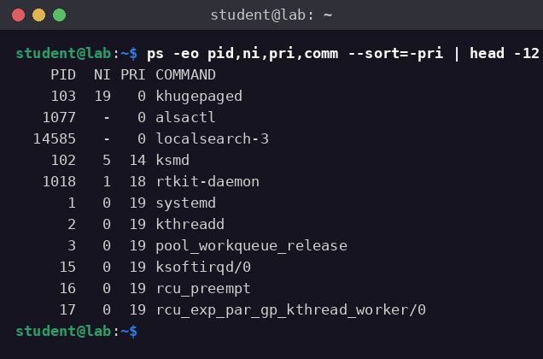
Рисунок 1 – Приоритеты процессов в системе (вывод ps)
Из вывода видно соотношение между значением nice и отображаемым приоритетом: для обычных процессов PRI = 19 − NI. Так, фоновый поток ядра khugepaged с nice 19 имеет PRI 0, поток ksmd с nice 5 – PRI 14, демон rtkit-daemon с nice 1 – PRI 18, а процессы с nice 0 (systemd, kthreadd и другие) – PRI 19. У процессов alsactl и localsearch-3 в столбце NI стоит прочерк: они выполняются с политикой, для которой значение nice не применяется.
Обращает на себя внимание и состав низкоприоритетных процессов: в верхних строках вывода (наименьший PRI) оказались служебные потоки ядра khugepaged и ksmd, выполняющие фоновую оптимизацию памяти (сборку огромных страниц и дедупликацию страниц соответственно). Такие задачи сознательно запускаются с повышенным nice, чтобы не отнимать процессор у пользовательских программ. Это наглядно показывает, как назначение приоритетов используется самим ядром для разделения работы на срочную и фоновую.

Управление приоритетом: nice и renice
Утилита nice позволяет запустить процесс с заданным значением nice, а renice – изменить его у уже работающего процесса. Для демонстрации фоновый процесс sleep был запущен со значением nice 10, после чего его приоритет был понижен до 19. Ход демонстрации приведён на рисунке 2.
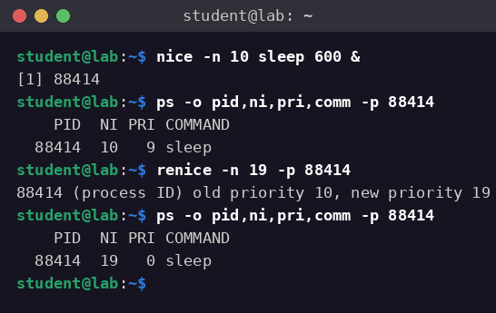
Рисунок 2 – Запуск процесса с nice 10 и изменение приоритета через renice
Процесс sleep получил PID 88414 и был запущен с NI 10, чему соответствует PRI 9. После выполнения команды renice -n 19 -p 88414 утилита сообщила о смене приоритета (old priority 10, new priority 19), и повторный вызов ps подтвердил изменение: NI 19, PRI 0. Понижение приоритета выполнено от имени обычного пользователя без дополнительных привилегий, что согласуется с правилами, описанными в разделе теоретических сведений.
На практике описанный механизм применяется для длительных фоновых задач – компиляции больших проектов, архивирования, резервного копирования, пакетной обработки данных: запуск вида nice -n 19 команда позволяет выполнять тяжёлую работу, практически не влияя на отзывчивость интерактивных приложений. Обратная операция – повышение приоритета через отрицательные значения nice – доступна только суперпользователю и применяется, например, для процессов, обслуживающих воспроизведение звука или интерактивный ввод [3].

Политики планирования и диапазоны приоритетов
Диапазоны статических приоритетов, поддерживаемые политиками планирования данной системы, получены командой chrt -m. Результат приведён на рисунке 3.
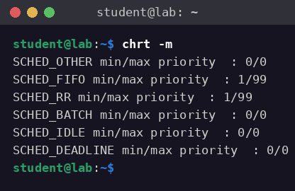
Рисунок 3 – Диапазоны приоритетов политик планирования (вывод chrt -m)
Полученные диапазоны подтверждают теоретические сведения: политики реального времени SCHED_FIFO и SCHED_RR используют статические приоритеты от 1 до 99, тогда как у всех остальных политик статический приоритет равен 0 – конкуренция внутри них разрешается другими механизмами (весами nice для справедливого класса, параметрами runtime/deadline/period для SCHED_DEADLINE). Сводная характеристика политик приведена в таблице 1.
Таблица 1 – Политики планирования ОС Linux
Политика | Класс | Приоритеты | Назначение
SCHED_OTHER | справедливый | 0 | обычные процессы
SCHED_BATCH | справедливый | 0 | пакетные (неинтерактивные) задачи
SCHED_IDLE | справедливый | 0 | фоновые задачи низшего приоритета
SCHED_FIFO | реального времени | 1–99 | задачи РВ без квантования
SCHED_RR | реального времени | 1–99 | задачи РВ с круговым квантованием
SCHED_DEADLINE | deadline | 0 | задачи с гарантией срока выполнения

Экспериментальная оценка влияния nice
Для количественной оценки влияния nice на распределение процессорного времени написана программа на языке Python, выполняющая счётный цикл в течение фиксированного интервала времени и выводящая число совершённых итераций. Число итераций пропорционально полученному процессом процессорному времени. Текст программы приведён в листинге 1.
Листинг 1 – Программа cpu_burn.py
import sys, time
start = float(sys.argv[1])
while time.time() < start:
pass
deadline = time.time() + 8.0
count = 0
while time.time() < deadline:
count += 1
print(count)
Аргументом программе передаётся момент синхронного старта: оба конкурирующих экземпляра дожидаются одного и того же момента времени и лишь затем начинают счёт, что исключает влияние неодновременного запуска. В каждом опыте два экземпляра программы привязывались к одному ядру процессора утилитой taskset и запускались с разными значениями nice: у первого процесса nice 0, у второго – 5, 10 или 19. Команды запуска одного опыта приведены в листинге 2.
Привязка обоих процессов к одному ядру принципиальна для чистоты эксперимента: на многоядерной системе планировщик просто развёл бы конкурентов по разным ядрам, и каждый получил бы процессор целиком независимо от приоритета. Кроме того, работа на одном ядре нейтрализует влияние динамического изменения тактовой частоты – изменение частоты одинаково сказывается на обоих процессах и не искажает отношение числа итераций.
Листинг 2 – Запуск конкурирующих процессов на одном ядре
st=$(python3 -c "import time; print(time.time()+1.5)")
taskset -c 0 nice -n 0 python3 cpu_burn.py "$st" > result_hi.txt &
taskset -c 0 nice -n 10 python3 cpu_burn.py "$st" > result_lo.txt &
wait
Результаты трёх опытов сведены в таблице 2. Для каждого опыта указано число итераций обоих процессов, измеренная доля процессорного времени низкоприоритетного процесса и теоретическая доля, рассчитанная по весам планировщика из раздела теоретических сведений.
Таблица 2 – Распределение процессорного времени при конкуренции процессов
nice второго процесса | Итераций (nice 0) | Итераций (второй) | Доля второго, % | Теоретическая доля, %
5 | 4 596 424 | 1 495 306 | 24,5 | 24,6
10 | 5 452 416 | 584 181 | 9,7 | 9,7
19 | 5 992 836 | 100 079 | 1,6 | 1,4

Измеренные доли практически совпали с теоретическими, рассчитанными из весов nice справедливого планировщика: при nice 5 низкоприоритетный процесс получил около четверти процессорного времени, при nice 10 – около десятой части, а при nice 19 – менее двух процентов. Небольшое расхождение в опыте с nice 19 объясняется фоновой активностью системы и накладными расходами интерпретатора. Эксперимент наглядно подтверждает, что значение nice управляет именно пропорцией распределения процессора, а не абсолютным запретом на выполнение: даже процесс с nice 19 продолжает получать процессорное время.
При интерпретации результатов следует учитывать механизм автогруппировки (autogrouping): при включённом параметре ядра sched_autogroup_enabled справедливое распределение процессора сначала выполняется между сеансами, и значения nice отдельных процессов действуют лишь внутри своей группы [3]. В проведённом эксперименте оба конкурирующих процесса запускались из одного сеанса и принадлежали одной группе, поэтому веса nice применялись к ним непосредственно и результаты корректно отражают модель весов планировщика.

Выводы
В ходе выполнения лабораторной работы изучены механизмы планирования процессов в ОС Linux и получены практические навыки управления приоритетами.
С помощью утилиты ps исследованы приоритеты процессов работающей системы и установлена связь между значением nice и отображаемым приоритетом (PRI = 19 − NI для обычных процессов). Утилитами nice и renice продемонстрированы запуск процесса с пониженным приоритетом и изменение приоритета работающего процесса. Командой chrt -m определены диапазоны статических приоритетов политик планирования: 1–99 для политик реального времени SCHED_FIFO и SCHED_RR и 0 для остальных политик.
Экспериментальная часть подтвердила теоретическую модель весов справедливого планировщика: измеренные доли процессорного времени низкоприоритетного процесса (24,5 %, 9,7 % и 1,6 % при nice 5, 10 и 19 соответственно) практически совпали с расчётными значениями. Таким образом, цель работы достигнута: механизмы планирования процессов Linux изучены как качественно, так и количественно.

СПИСОК ИСПОЛЬЗОВАННЫХ ИСТОЧНИКОВ
- Таненбаум Э. Современные операционные системы / Э. Таненбаум, Х. Бос. – 4-е изд. – Санкт-Петербург : Питер, 2019. – 1120 с.
- Лав Р. Ядро Linux: описание процесса разработки / Р. Лав. – 3-е изд. – Москва : Вильямс, 2014. – 496 с.
- sched(7) – Linux manual page // man7.org : [сайт]. – URL: https://man7.org/linux/man-pages/man7/sched.7.html (дата обращения: 20.07.2026).
- EEVDF Scheduler // The Linux Kernel documentation : [сайт]. – URL: https://docs.kernel.org/scheduler/sched-eevdf.html (дата обращения: 20.07.2026).

